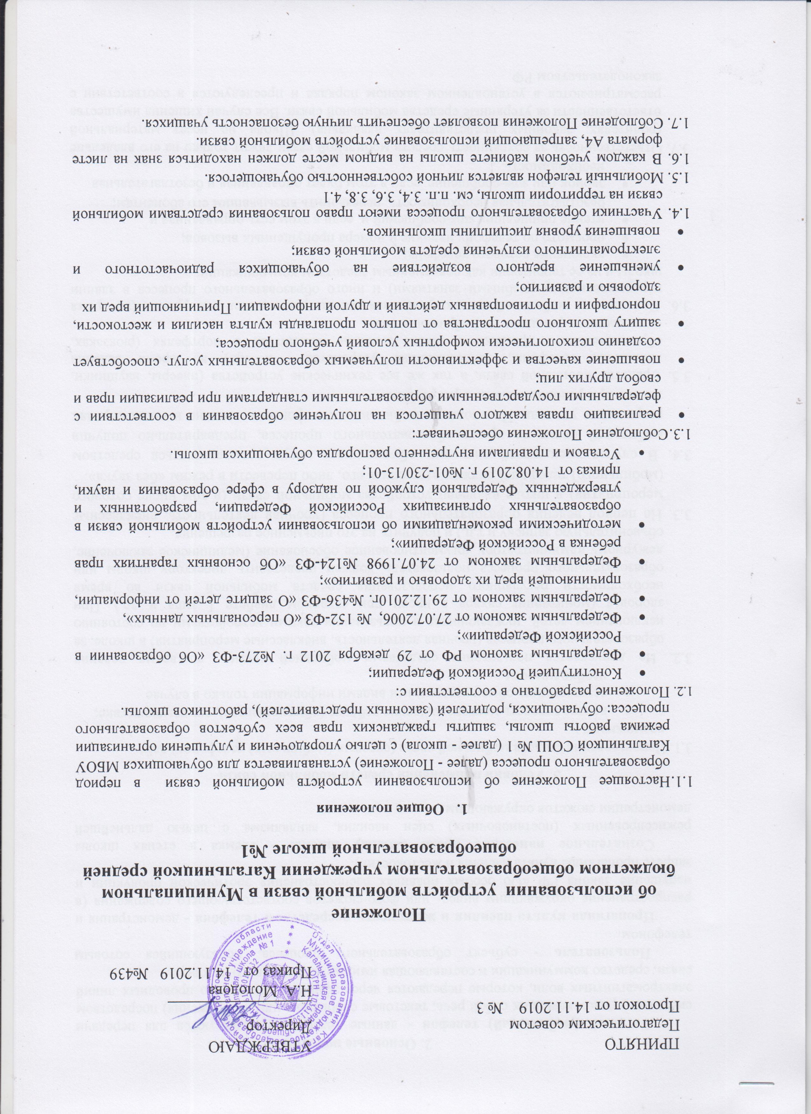

Основные понятия

Сотовый (мобильный) телефон - данные телефоны используются для передачи сигналов (представляющих собой речь, текстовые сообщения или изображения) посредством электромагнитных волн, которые передаются через эфир без каких-либо проводных линий связи, средство коммуникации и составляющая имиджа современного человека.

Пользователь - субъект образовательного процесса, пользующийся сотовым телефоном.

Пропаганда культа насилия и жестокости посредством телефона - демонстрация и распространение окружающим видео- или фото-сюжетов соответствующего содержания (в нарушение Закона РФ «Об особых правилах распространения эротической продукции и запрете пропаганды культа насилия и жестокости»).

Сознательное нанесение вреда имиджу школы - съемка в стенах школы режиссированных (постановочных) сцен насилия, вандализма с целью дальнейшей демонстрации сюжетов окружающим.

- Условия применения средств мобильной связи

3.1. Использование средств мобильной связи (сотовых (мобильных) телефонов) даёт возможность:
- контролировать местонахождение ребёнка (обучающегося), его самочувствие;
- осуществлять обмен различными видами информации только в случае необходимости.

3.2. Не допускается пользование средствами мобильной связи во время ведения образовательного процесса (урочная деятельность, внеклассные мероприятия) в школе, за исключением детей, нуждающихся в пользовании такими устройствами по состоянию здоровья (мониторинг сахара в крови при сахарном диабете 1 типа и др.). При необходимости регулярного использования средств мобильной связи во время образовательного процесса пользователь должен представить директору школы или дежурному администратору аргументированное обоснование (медицинское заключение, объяснительную записку и т.п.) и получить на это письменное разрешение.
3.3. На период ведения образовательного процесса (урочная деятельность, внеклассные мероприятия) в школе владелец устройства мобильной связи (в том числе сотового (мобильного) телефона) должен отключить его, либо перевести в режим «без звука».

3.4. В случае внештатной ситуации обучающиеся могут воспользоваться средством мобильной связи во время образовательного процесса, предварительно получив разрешение учителя. Пользование мобильным телефоном возможно в таких случаях только при условии выхода в рекреацию.

3.5. Средства мобильной связи, а так же все технические устройства (плееры, наушники, планшеты, телефоны, записывающие устройства и пр.) во время ведения образовательного процесса в школе должны находиться в портфелях (рюкзаках, «дипломатах», ранцах и т.п.) обучающегося.

3.6. Пользование мобильной связью учащимся школы разрешается вне уроков (во время перерывов между учебными занятиями) и иного образовательного процесса в здании школы и на ее территории как современным средством коммуникации:
- включение сотового телефона;
- просмотр по телефону наличие и номера пропущенных вызовов;

- чтение пришедших sms-сообщений и, если в этом есть оправданная и безотлагательная необходимость, перезвонить вызывавшим его абонентам;

- звонок или sms-сообщение, если в этом будет оправданная и безотлагательная необходимость.

3.7. Ответственность за сохранность средств мобильной связи лежит только на его владельце (родителях, законных представителях владельца). Школа не несет материальной ответственности за утерянные средства мобильной связи. Все случаи хищения имущества рассматриваются в установленном законом порядке и преследуются в соответствии с законодательством РФ.

3.8. Обучающиеся могут использовать на уроке средства мобильной связи, планшеты или электронные книги в рамках учебной программы только с разрешения учителя и с учетом норм, установленных СанПиН 2.4.2.2821-10.

3.9. Педагогическим и другим работникам также запрещено пользоваться мобильным телефоном во время учебных занятий (за исключением экстренных случаев). Во внеурочное же время они обязаны максимально ограничивать себя в пользовании телефоном в присутствии обучающихся. Учителя во время урока имеют право пользоваться лишь одной функцией телефона – часами.

- Права обучающихся (пользователей)

4.1. Пользоваться устройствами мобильной связи (звонить и посылать sms-сообщения)

- целью оперативной связи учащегося:

  - со своими родителями (законными представителями), родственниками, руководителями внешкольных учреждений, в которых они занимаются, и только в случаях оправданной и безотлагательной необходимости;

  - специальными и экстренными службами (полиция, отдел по чрезвычайным ситуациям, скорая медицинская помощь и т. п.);

  - звонки по мобильному телефону должны быть сделаны только после окончания занятий, мероприятий.
  - Пользователи мобильной связи, при выполнении указанных в разделе 3 требований, имеют право на перемене прослушивать аудиозаписи (с использованием наушников), просматривать видеосюжеты (с использованием наушников).

Примечание. Перерыв (перемена) между уроками, занятиями учащемуся даны:
- для отдыха (динамическая разминка (передвижение по коридору), разминка глаз);

- подготовки к следующему уроку (обсуждение выполнения домашнего задания, повторение правил, подготовка школьных принадлежностей к уроку и т.п.);
- для посещения столовой и мест общественного пользования.

Обязанности обучающихся (пользователей)

5.1. Пользователь обязан помнить о том, что использование средств мобильной связи во время образовательного процесса, является нарушением конституционного принципа о том, что «осуществление прав и свобод гражданина не должно нарушать права и свободы других лиц» (п. 3 ст. 17 Конституции РФ), следовательно, реализация их права на получение информации (п. 4 ст. 29 Конституции РФ) является нарушением права других учащихся на получение образования (п. 1 ст. 43 Конституции РФ).

5.2. Пользователь обязан помнить о том, что использование средств мобильной связи для сбора, хранения, использования и распространения информации о частной жизни лица без его согласия не допускается (п. 1 ст. 24 Конституции РФ).

5.3. В целях обеспечения сохранности средств мобильной связи пользователь обязан не оставлять их без присмотра, в том числе в карманах верхней одежды в гардеробе, раздевалках спортивного зала.

- Обучающимся (пользователям) запрещается:

6.1. Использовать средства мобильной связи в период образовательного процесса в любом режиме:
- звуковоспроизведения (прослушивать музыку, речь (режим «плеер»), в том числе через наушники);

- фото и видеовоспроизведения (играть в игры, просматривать изображения (текст, рисунки, видеозапись, фотографии);

- режимы «калькулятор», «часы», «дата», «секундомер», «календарь», «блокнот», «записная книжка» и т.п.;

- звукозаписи (режим «диктофон»), видеозаписи.

6.2. Класть средство мобильной связи на ученический стол, обеденный стол в столовой.

6.3. Использовать средство мобильной связи как фото- или видеокамеру на уроках, нарушая тем самым права участников образовательного процесса на неприкосновенность частной жизни.

6.4. Прослушивать радио и музыку без наушников в помещении школы.

6.5. Демонстрировать фотографии и снимки, видеозаписи, оскорбляющие достоинство человека, пропагандировать жестокость и насилие посредством средств мобильной связи, сознательно наносить вред имиджу школы.

- Ответственность за нарушение Положения.

За нарушение настоящего Положения для обучающихся в соответствии с п.п.4 - 7 ст.43 Закона РФ «Об образовании в Российской Федерации» предусматривается дисциплинарная ответственность:
7.1. В случае отказа пользователя выполнять условия пользования средствами мобильной
связи, обозначенными в данном Положении, учитель делает запись о замечании в
дневнике обучающегося и вызывает его после окончания уроков для беседы с
классным руководителем, который ставит в известность родителей (законных
представителей) о нарушении данного Положения.
7.2. За неоднократное нарушение, оформленное докладной на имя директора, проводится
разъяснительная беседа с обучающимся в присутствии родителей (законных
представителей).
7.3. При повторных фактах нарушения обучающемуся (с предоставлением объяснительной
записки) объявляется выговор. Средство мобильной связи передается родителям
(законным представителям) обучающегося, после проведения собеседования с
администрацией школы. По согласованию с родителями (законными представителями)
накладывается запрет ношения телефона в школу на ограниченный срок.
7.4. В случае систематических нарушений со стороны обучающихся вопрос рассматривается
комиссией по урегулированию споров между участниками образовательных отношений,
которая принимает решение о привлечении к дисциплинарной ответственности вплоть до
запрета ношения сотового телефона в школу на весь учебный год.
7.5. Сотруднику школы, нарушившему Положение, выносится дисциплинарное взыскание.

- Иные положения

8.1. Родителям (законным представителям) не рекомендуется звонить детям (обучающимся) во время ведения образовательного процесса в школе без необходимости. В случае форс-мажорной ситуации необходимо звонить, ориентируясь на расписание звонков, размещенное на сайте школы и записанное в дневниках обучающихся по телефону секретаря школы 96-3-92 или по телефону вахты 96-2-95.

8.2. Пользователям средствами мобильной связи на перемене необходимо соблюдать следующие этические нормы:
- не следует использовать в качестве звонка мелодии и звуки, которые могут оскорбить и встревожить окружающих;
- разговаривать с собеседником необходимо максимально тихим голосом;
- не следует вести приватные разговоры с использованием средств мобильной связи в присутствии других людей;
- недопустимо использование чужих средств мобильной связи и сообщение их номеров третьим лицам без разрешения на то владельцев.

  - Изменение Положения

9.1. Срок действия положения не ограничен.

9.2. Настоящее Положение является локальным правовым актом школы и не может быть изменено иначе как по решению педагогического совета школы. При изменении законодательства в Положение вносятся изменения в установленном законом порядке.

Протокол инструктажа родителей
по ознакомлению с Положением об использовании устройств мобильной связи

Озвучено Положение об использовании устройств мобильной связи на родительском собрании «_____» ноября 2019 года.

С Положением ознакомлены родители «____» класса

 | Ф.И.О. родителей | Дата | Подпись родителей
1.
2.
3.
4.
5.
6.
7.
8.
9.
10.
11.
12.
13.
14.
15.
16.
17.
18.
19.
20.
21.
22.
23.
24.
25.
26.
27.
28.
29.
30.
31.
32.
33.

Классный руководитель «_____» класса ____________________________________
Протокол инструктажа учащихся
по ознакомлению с Положением об использовании устройств мобильной связи

Озвучено Положение об использовании устройств мобильной связи на классном собрании «_____» ноября 2019 года

С Положением ознакомлены учащиеся «____» класса

 | Ф.И. учащегося | Дата | Подпись учащегося
1.
2.
3.
4.
5.
6.
7.
8.
9.
10.
11.
12.
13.
14.
15.
16.
17.
18.
19.
20.
21.
22.
23.
24.
25.
26.
27.
28.
29.
30.
31.
32.
33.

Классный руководитель «____» класса__________________________________

